ZAOKRUŽI SLOVA U, u GDJE IH NALAZIŠ I OBOJI CRTEŽ.
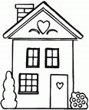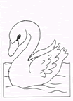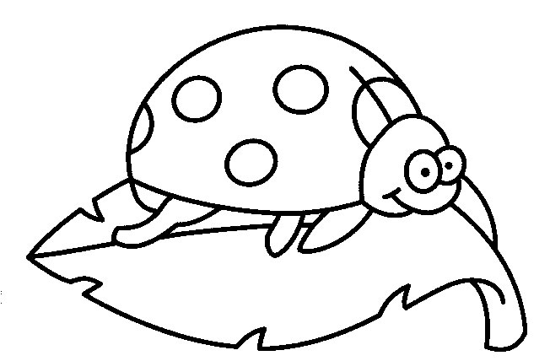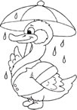
KUĆA LABUD bubamara patka

ZAOKRUŽI SLOVA U, u GDJE IH NALAZIŠ I OBOJI CRTEŽ.
KUĆA LABUD bubamara patka

ZAOKRUŽI SLOVA U, u GDJE IH NALAZIŠ I OBOJI CRTEŽ.
KUĆA LABUD bubamara patka

ZAOKRUŽI SLOVA O, o GDJE IH NALAZIŠ I OBOJI CRTEŽ.
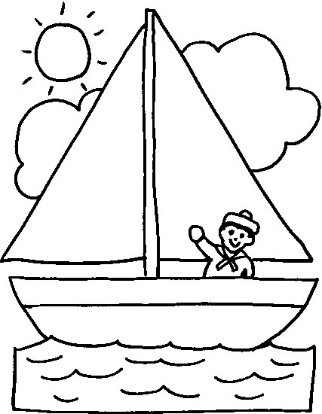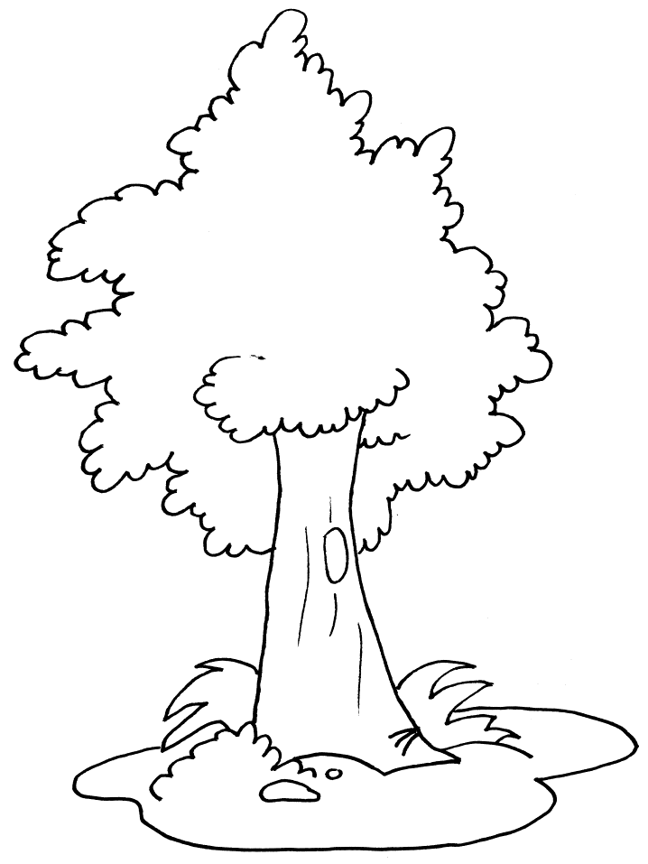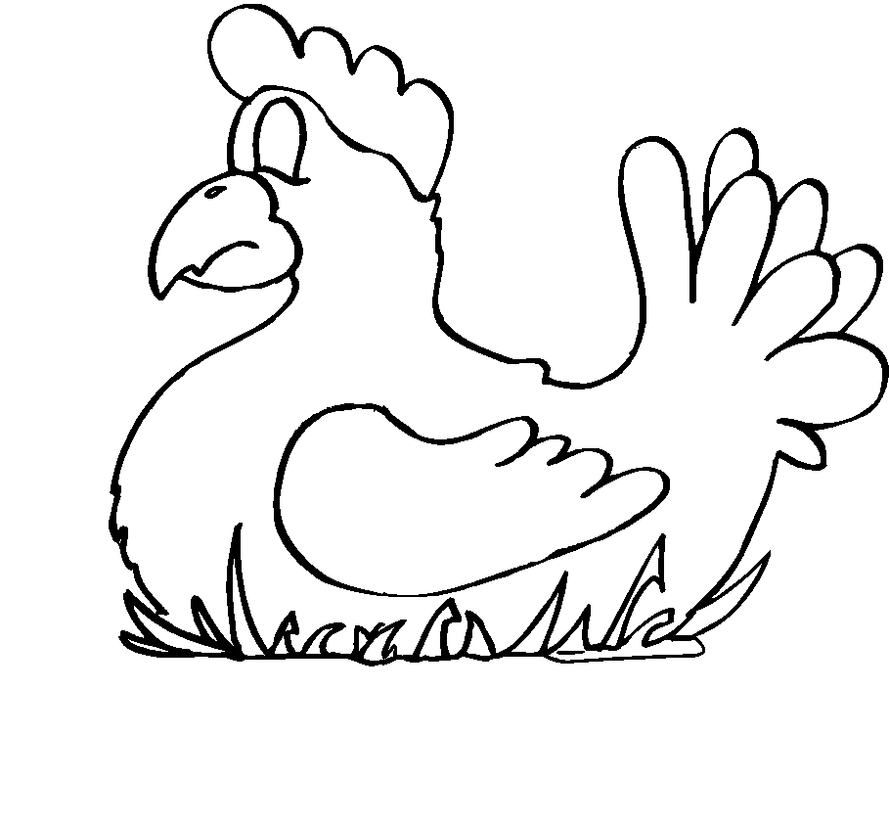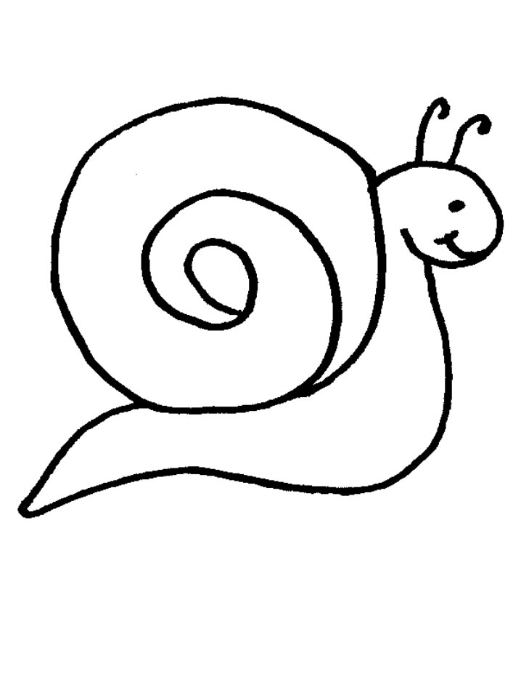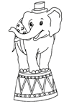
BROD DRVO kokoš puž SLON

ZAOKRUŽI SLOVA O, o GDJE IH NALAZIŠ I OBOJI CRTEŽ.
BROD DRVO kokoš puž SLON

ZAOKRUŽI SLOVA O, o GDJE IH NALAZIŠ I OBOJI CRTEŽ.
BROD DRVO kokoš puž SLON

